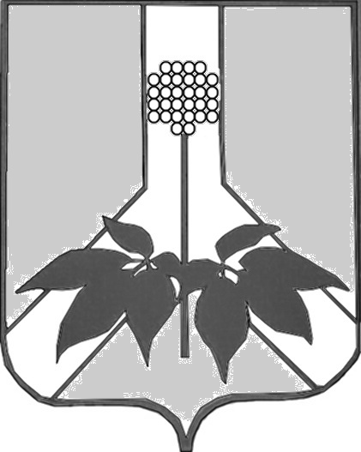
ДУМА ДАЛЬНЕРЕЧЕНСКОГО МУНИЦИПАЛЬНОГО РАЙОНА
РЕШЕНИЕ

29 октября 2019 года г. Дальнереченск № 639

О принятии к сведению информации администрации Дальнереченского муниципального района об исполнении полномочий по созданию условий для развития на территории Дальнереченского муниципального района физической культуры и массового спорта

Заслушав и обсудив информацию администрации Дальнереченского муниципального района об исполнении полномочий по созданию условий для развития на территории Дальнереченского муниципального района физической культуры и массового спорта, Дума Дальнереченского муниципального района

РЕШИЛА:

- Принять к сведению представленную информацию (прилагается).

- Настоящее решение вступает в силу со дня его принятия.

Председатель Думы Дальнереченского
муниципального района Н. В. Гуцалюк

Обеспечение условий для развития на территории района физической культуры и массового спорта.

Общая структура физкультурного движения в Дальнереченском муниципальном районе в 2019 году включает в себя 12 коллективов физкультуры в общеобразовательных школах, детских дошкольных учреждениях, интернатах, организаций и предприятий в том числе:
- детско-юношеская спортивная школа – 1;
- при учреждениях культуры -2 (Ракитное, Боголюбовка)
К услугам населения, желающих заниматься физической культурой и спортом в Дальнереченском муниципальном районе предоставлены спортивные сооружения при образовательных школах, тренажерный комплекс в школе с. Рождественка (к сожалению посещают только школьники), зимняя спортивная площадка при ДЮСШ а в с. Веденка. В этом году там также установлены уличные спортивные тренажеры, как при центре тестирования ГТО, приходят заниматься все желающие. Не только дети, но и мужчины и женщины старшего возраста.
На сегодняшний день, численность населения, систематически занимающегося физической культурой и спортом, составляет 1908 человек от 3 до 29 лет, 441 – мужчины и женщины от 30 лет и старше.
В 2019 году по муниципальной программе «Развитие и сохранение культуры, спорта, молодежной политики на территории Дальнереченского муниципального района на 2016-2019годы» уже освоено 69 013 рублей при плане 100 000 рублей.
Проведено 6 районных мероприятий спортивной направленности: 9 мая
состоялось открытие летнего сезона. В мероприятии приняли участие 6
команд из сел Малиново, Ракитное, Новопокровка. Состоялись соревнования по мини-футболу, волейболу, перетягивание каната, гиревой спорт. В начале
октября состоялось закрытие «летнего сезона», где прошли соревнования по мини-футболу и волейболу среди команд сел Ракитное и Малиново.
Футболисты с. Веденка приняли участие на выезде в 3-х товарищеских
встречах по мини-футболу в с. Новопокровка (заняли второе место среди 6 команд), г. Лесозаводске и с командой полиции из г. Дальнереченска.
Хочется сказать, что в районных соревнованиях активно участвуют
команды сел Ракитное, Веденка, Малиново, по мере возможности приезжают Сальчане.
Очень сложно дозваться спортсменов Орехово и Рождественки. В СДК с. Ракитное работает методист по спорту. Также там находится тренажерный зал, где имеются два велотренажера, гантели, тренажер для подтягивания, посещают зал до 40 человек. Так же работает секция по волейболу в трех возрастных категориях, которую посещают 25 человек. В зимнее время зал не работает, т.к. отсутствует отопление и спортсмены – волейболисты занимаются в средней школе.

В 2017 год открылся центр тестирования ВФСК ГТО в Дальнереченском
муниципальном районе на базе МОБУ ДОД ДЮСША с. Веденка. В 2019
году человека приняли участие в сдаче норм ГТО. Хочется отметить, что
среди участников была Олег Анатольевич Кириллов и Сергей Федорович
Круглик. Они получат в декабре золотые значки. Под знаком ГТО прошли такие мероприятия: «Зимний фестиваль».
ГТО», «Летний фестиваль ГТО», «Отцовский патруль». Всего в этом году
значок ГТО получат 59 человек взрослого населения. 13 человек не
защитили нормы по легкой атлетике. Возраст участников от 18 до 60 лет,
среди защитивших нормы: учителя, продавцы, медицинские работники,
работники сельского хозяйства и просто жители района.

Директор МКУ «Районный
информационно-досуговый центр» С.В. Порхун

